Website for web design & development: <http://www.webcoachbd.com/>

Website for wordpress details:

1. <https://codex.wordpress.org/>
2. <https://ruhulacademy.com/>

Youtube Channel:

1. Hindidevtuts: <https://www.youtube.com/watch?v=ZwNgz_8shm4&list=PLlUrVpujUh3_PnBb1B-YOSP_oUqBL4gsh>
2. Hello Academy:

<https://www.youtube.com/watch?v=lut85UQcTbQ&list=PLgTD12UDO47aDpnK9kSDEEiPKEc9MaHfn&index=2>

1. Nayyar Shaikh: **Best one**

<https://www.youtube.com/watch?v=Wo24bWpyl9A&list=PLjR7HjmPoicGIuTge6eiEZgS8Q8GbetVc>

1. Tyler Moore:

<https://www.youtube.com/watch?v=hwtJhD5UoBQ&list=PL--opZe_r0UaLH2_wvvfo0Ecxs8kmeYu9>

1. Softtech it:

<https://www.youtube.com/watch?v=b8Uj6IodEVQ&list=PLvEUSoinFEcN9e72q599XoXwmkc-K-vpl>

1. Abc IT Park Wordpress Learning HUB:

<https://www.youtube.com/watch?v=0o3jTGSMZx8&list=PLMFlrbsCbrw8nSdQ3SQ6u9pLTZY2xqRqE>

1. Perfect Web Solutions:

<https://www.youtube.com/watch?v=RYlUtQaao10&list=PL9fcHFJHtFaaxzIQth3Z3fDeVlZkzkY5v&index=5>

1. [Ruhul Academy](https://www.youtube.com/channel/UCmcnKVdgkKaApApOslftW-w):

<https://www.youtube.com/watch?v=i2sLt4bYgr4&list=PLLsPenla7SWhKrFFKMA4NslfLQOroLI92&index=2>

1. Ferdy Korpershoek

<https://www.youtube.com/watch?v=a7Ec6wOUb48&list=PLgJeRQxEOJmrTW6xvOKPwPkqq7nailf4r>

1. LearnWebCode

<https://www.youtube.com/user/LearnWebCode/playlists>

1. SoftTech-IT (best tutorial)

<https://www.youtube.com/channel/UCBcZcxJFzWTzOqEOKIvLvtA>

1. GyanNiti

<https://www.youtube.com/channel/UCWagfeBIjizh9tKQV2tBnmg/playlists>

1. code4webs

<https://www.youtube.com/watch?v=0HIOhbX4VyA&list=PL36SoLkjaU0-wCfB1eF5uby-c4qsqEgJm&index=5>

1. Alessandro Castellani

<https://www.youtube.com/user/williamprey/playlists>

1. Freelancing Care

<https://www.youtube.com/watch?v=eOnz9fod0GY&list=PLbsixBK6B5e6J5m7SgrARdDrKCezkWCjd>

1. eBiT Inc

<https://www.youtube.com/watch?v=SU3j60hqUFw&list=PLWhI052ewmCQ3sS_TQp3EQvocIIvzn638&index=37>

1. **Blog With Ben** (How to Start a Blog - Step by Step Guide for Beginners)

<https://www.youtube.com/watch?v=4dv_BSxRliM&list=PLhzxua3gmyetrTytPcAuNmMchegoVGhFa>

1. WordPress Tutorials – WPLearningLab

<https://www.youtube.com/user/WPLearningLab/featured>

1. [Let's Build WordPress — WP Tutorials](https://www.youtube.com/channel/UCCOz-8cJ8k3ScFQPxmfEOrg) <https://www.youtube.com/watch?v=N0C1Mj-v8fI&list=PLtuIsfoZe7eOhKweUO35dvd01vPEtzl_W>

Redux Framework:

Website:

1. For getting menu Position: <https://developer.wordpress.org/reference/functions/add_menu_page/>
2. For dashIcon: <https://developer.wordpress.org/resource/dashicons/#editor-table>
3. For image icon: <https://www.iconfinder.com/>
4. For Elusive Icon (Redux): <http://elusiveicons.com/icons/>

Wordpress:

**ওয়ার্ডপ্রেস** একটি বিখ্যাত CMS (Content Management System)। সিএমএস এর মধ্যে ওয়ার্ডপ্রেস ১ নম্বর র‌্যাংকিং এ আছে। এরপর জুমলার অবস্থান। ওয়ার্ডপ্রেস ইনস্টল দেয়া, শেখা এমনকি এখানে কোডিং করা (প্লাগিন ডেভেলপমেন্ট) অন্যান্য সিএমএস এর চেয়ে অনেক সহজ। তাছাড়া ওয়ার্ডপ্রেস হালকা/লাইটওয়েট। আপনি যদি প্রোগ্রামিং নাও জানেন তবু এটা দিয়ে পূর্নাঙ্গ একটি ওয়েবসাইট বানাতে পারবেন। ওয়ার্ডপ্রেস দিয়ে মূলত ব্লগ বানানো হয় তবে ইদানিং ওয়ার্ডপ্রেসের প্রচুর প্লাগিন আছে যেগুলি ব্যবহার করে ইকমার্স সাইট, ফোরাম ইত্যাদি বানানো যায়।

** ওয়ার্ডপ্রেস দিয়ে সাইট তৈরী করলে বাই ডিফল্ট লগিন, সাইনআপ,নতুন মেনু/পেজ যোগ, সর্বশেষ যোগকৃত আর্টিকেল প্রদর্শন ইত্যাদি অনেক কাজ এডমিন প্যানেল থেকে করা যায়। এমনকি আপনার যদি এমন কোন কাজ দরকার যেটা বাই ডিফল্ট ওয়ার্ডপ্রেসে নেই তাহলে ওয়ার্ডপ্রেসেরে ফ্রি হাজার হাজার প্লাগিন আছে সেগুলি খুজে দেখতে পারেন।

** আপনি যদি নন-টেকনিকাল হন তবুও ওয়ার্ডপ্রেস দিয়ে নিজের সাইট বানাতে পারেন (শুধুমাত্র এডমিন প্যানেল দিয়েই)। তবে যদি পিএইচপি (এবং এইচটিএমএল, সিএসএস) মোটামুটি জানা থাকে তাহলে থিম ডেভেলপমেন্ট করতে পারবেন। ফলে নিজেই নিজের মত করে সাইটের আউটলুক তৈরী করতে পারবেন।

**Wordpress is a content management system(CMS) like Joomla, Maganto, Drupal. It is used to develop a dynamic website (Develop by Wordpress) from a static website (design by HTML CSS).**

Content 🡪 Management 🡪 System

Content: it is mainly four types

1>Text 2>Image 3>Audio 4> Video

Management: we manage the content by management

1>Create 2>Edit 3> Update 4> Delete

**So, For any website if we want to edit, delete, update, create the system is called content Management system.**

**1. At first download & install the local server:** **Xampp** <https://www.apachefriends.org/download.html>

2. **At second download & keep the content into the Xampp🡪htdocs🡪create a folder with project name the CMS:** **wordpress** <https://wordpress.org/>

3. At third need to go to the chrome type: http://localhost/Project Name(which u created in htdocs)

4. go to the XAMPP click mysql (Admin tab) – click database – type the folder name as in to the htdoc

**Deshboard/Admin Panel:**

**To go :** http://localhost/WP_Projects/wp-admin **(**here **WP_Projects** is the name of the website/domain or folder)

**Userid: admin**

**Password: admin**

এটা হচ্ছে এডমিন প্যানেল, এটাই আপনার সাইটের ব্যাকইন্ড। এখান থেকে সাইটের ফ্রন্টইন্ড তথা সাইটটি দেখতে চাইলে বাদিকে উপরে home আইকনের উপরে মাউস নিলেই "Visite Site" লিংক আসবে, এখানে ক্লিক করুন তাহলে সাইটটি দেখাবে। এই এডমিন প্যানেল ব্যবহার করে কিভাবে সাইটে নতুন পোস্ট (আর্টিকেল) দেয়া যায়, নতুন পেজ বানানো যায় এসব আমরা দেখাব। এডমিন প্যানেল থেকে বহু কাজ করা যায়, প্রচুর টেকনিক আছে সব আলোচনা হবে।

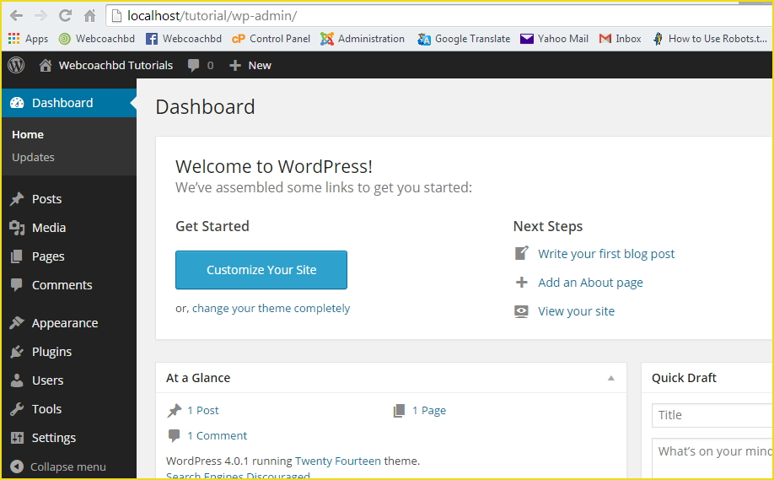

**Post: home page a regular je lekah gulo lekah hoy kore(Post always dynamic which regular update)**

**Page: Menu ber a link korte hoy(Page always static) it never be on home page.**

**Appearance/Wordpress Theme:**

ওয়ার্ডপ্রেসের থিম হচ্ছে টেমপ্লেট বা বাহ্যিক অবয়ব। আপনার ওয়ার্ডপ্রেস ব্লগ/সাইট কেমন দেখা যাবে কিংবা কোন জায়গায় কোন জিনিস দেখাবে এসব কিছু থিম দিয়েই ঠিক করা হয়। বা‌ই ডিফল্ট ৩/৪ থিম ওয়ার্ডপ্রেসে থাকে এবং একটি সক্রিয় (Active) থাকে। এগুলি থিম একটা একটা করে একটিভেট করে দেখতে পারেন কোনটা কেমন দেখা যায়। এগুলি একটাও যদি পছন্দ না হয় তাহলে ফ্রি থিম পাওয়া যায় সেগুলি ডাউনলোড করে ইনস্টল দিতে পারেন। বাই ডিফল্ট থাকা থিম গুলি অবশ্য অনেক ভালো, কাস্টমাইজ করার প্রায় ১ হাজার অপশন আছে।

**Widgets:**

It means if u want to arrange the widgets(Calender, Search options, menus) into the website you can do it from widget

**ওয়ার্ডপ্রেস প্লাগিন (Wordpress Plugin )**

**It is a tools which help wordpress to get new plugin from outside( like advertisement, security, news)**

ওয়ার্ডপ্রেস ইনস্টল দিলেই একটা ব্লগ সাইট হয়ে গেল এবং বাই ডিফল্ট এখানে ব্যাকইন্ড থেকে প্রচুর ফাংশনালিটি যোগ করা যায়। যেগুলি আমাদের পুরো ওয়ার্ডপ্রেসের টিউটোরিয়াল জুড়ে রয়েছে। তবে যদি এমন কোন কাজ বা ফাংশনালিটি আপনি আপনার সাইটে যোগ করতে চান যেটা ওয়ার্ডপ্রেসে নেই তখন প্লাগিন ব্যবহার করে সেসব ফাংশনালিটি যোগ করা যায়। যেমন আপনি চাইলেন যে আপনার সাইটে একটা "যোগাযোগ" পেজ থাকুক যেখানে ইউজার গেলে একটা ফর্ম আসবে এবং সেই ফর্ম পূরন করে সাবমিট করলে আমার মেইলে নটিফিকেশন যাবে। তাছাড়া যেসব লেখা সহ ফর্ম সাবমিট করেছে সেগুলিও দেখা এবং ম্যানেজ করা যাবে। এই কাজ করতে হলে আপনাকে প্লাগিন দিয়ে করতে হবে।

** যে ফাংশনালিটির প্লাগিন দরকার সে সংক্রান্ত কিওয়ার্ড লিখে গুগলে সার্চ দিবেন সাথে সাথে রেজাল্ট পাবেন (যেমন "wordpress contact us plugin" লিখে গুগলে সার্চ দিয়ে দেখুন প্রচুর ফ্রি প্লাগিনের লিংক চলে আসবে)। বেশিরভাগ প্লাগিনই https://wordpress.org/plugins/ ফ্রি পাবেন। যদি এখানে না থাকে তাহলে ডেভলপারকে দিয়ে বানিয়ে নিতে হবে। আর যদি পিএইচপি ভাল জানেন তাহলে নিজে নিজেই প্লাগিন বানিয়ে নিতে পারেন।

ওয়ার্ডপ্রেস ইউজার ব্যবস্থাপনা (Wordpress User Management):

User panel is use to control or manage guest or visitors activities in to a website.

**Rules to make a Dynamic menu:**

1. Cut the menu code from the editor and use the WP Nav menu
2. Register a menu into function.php file.
3. Connect two menu by theme location

Theme Development:

Cover Image size= 1200 by 900 px

Name: Screenshot.png

For code search for wordpress:

<https://codex.wordpress.org/Function_Reference/the_author>